

Estudante:
Turma: | Turno: | Data de Aplicação: |  | 3º Bimestre
Prof(a). Rejane Félix |  |  | Nota Final:
INÍCIO: TÉRMINO:
PROVA DE GEOGRAFIA
INSTRUÇÕES GERAIS

1. Confira atentamente a construção da prova. Qualquer falha de impressão ou falta de folhas deve ser comunicada ao professor no prazo máximo de 15 (quinze) minutos.
2. Inicie a prova identificando todas as páginas com seu nome e turma.
3. Resolva as questões nos locais correspondentes usando caneta com tinta azul ou preta. Responda a lápis somente quando determinado.
4. Utilize somente o material autorizado. É proibido o uso de qualquer tipo de corretivo; de aparelho celular.
5. Esta prova é individual. Ao término do tempo, levante o braço e aguarde o fiscal recolher a prova.
6. A posse e/ou uso de meios ilícitos para a execução da prova é(são) considerado(s) falta disciplinar grave, acarretando a atribuição de grau ZERO.
7. As questões indicadas com *são questões de desafio e correspondem a um ponto adicional.
8. Esta prova vale de 0 a 10 (dez)
9. Em provas de exatas é obrigatório apresentação do cálculo, para validação da questão. Caso não conste será anulada.

- Correlacione os Tipos de Climas com suas respectivas definições. Não esqueça de assinalar a alternativa correta logo abaixo com a relação numérica na ordem das suas respostas.

( 1 ) Clima Desértico ( 2 ) Clima Temperado ( 3 ) Clima Subpolar ( 4 ) Clima Mediterrâneo
( 5 ) Clima Frio de Montanha ( 6 ) Clima Polar ( 7 ) Clima Equatorial ( 8 ) Clima Tropical
( 9 ) Clima Subtropical.

( ) Neste tipo de clima, existem chuvas regulares ao longo dos meses, não havendo estações do ano secas ou chuvosas. Os verões são amenos e os invernos apresentam temperaturas inferiores a 15ºC. Encontramos esse tipo de clima na região sul do Brasil e no sul dos EUA.
( ) A maior característica deste clima é o frio. Encontramos entre as áreas temperadas e os polos. Possui inverno muito rigorosos.
( ) Este clima é conhecido pela alta pluviosidade ( acima de 2.000 milímetros ao ano) e ocorre em áreas próximas à Linha do Equador.
( ) Este tipo de clima possui verões quentes e secos além de invernos frios e chuvosos. Sua pluviosidade fica em torno de 500mm.
( ) Este tipo de clima pode ser encontrado tanto em áreas tropicais como em temperadas. Apresenta grande amplitude térmica. Durante o dia muito quente e a noite muito frio. Possui chuvas escassas.
( ) Este tipo de clima está presente em regiões de elevadas altitudes, grandes áreas permanecem congeladas o ano todo.
( ) Este tipo de clima é encontrado entre as regiões dos trópicos e dos polos. Entre suas principais características estão: apresenta as 4 estações do ano bem definidas e temperaturas que variam de -3ºC a 18ºC.
( ) Este tipo de clima ocorre em áreas montanhosas. Quanto maior a altura do relevo, menor a temperatura.
( ) Este clima possui índice pluviométrico inferior ao clima equatorial. É principalmente localizado na região intertropical, ou seja, entre os trópicos.

- Qual é o nome dado à vegetação que tem folha larga, que é o inverso da vegetação de Pinheiros?
______________________________________________________________________________________________________________________________________________

- Qual é o nome dado à vegetação que tem folha em formato de agulhas, que normalmente associamos aos Pinheiros?
______________________________________________________________________________________________________________________________________________

- Segundo o seu livro, o Globo Terrestre é dividido em quantos climas?
______________________________________________________________________________________________________________________________________________

- Quais foram as duas formas de “precipitações” que vimos em sala de aula?
______________________________________________________________________________________________________________________________________________

- Leia atentamente a descrição abaixo e assinale a alternativa que corresponde exatamente a afirmação.
“Esse tipo de chuva acontece quando o ar quente ascende levando umidade em direção às nuvens. São mais frequentes em áreas tropicais, ou seja, em regiões onde as temperaturas são mais elevadas.”
- Chuva Orográfica
- Chuva convectiva
- Chuva Frontal
- Chuva Dorsal
- Nenhuma das alternativas

- Quanto aos tipos de solo, leia a definição abaixo e assinale a alternativa que contenha o tipo de solo que essa definição se refere.
“Esse tipo de solo é o que mais sofre ação do intemperismo em sua formação. Apresentam elevada porosidade e permeabilidade, dificultando o acúmulo de água e de nutrientes, o que se refere no desenvolvimento de plantas e microorganismos.”
Essa afirmação fala sobre o solo:
- Solo Argiloso
- Solo Orgânico
- Solo Arenoso
- Solo Humusolo
- Nenhuma das alternativas
- Observe a imagem da formação de uma chuva e assinale a alternativa que explica o seu nome.
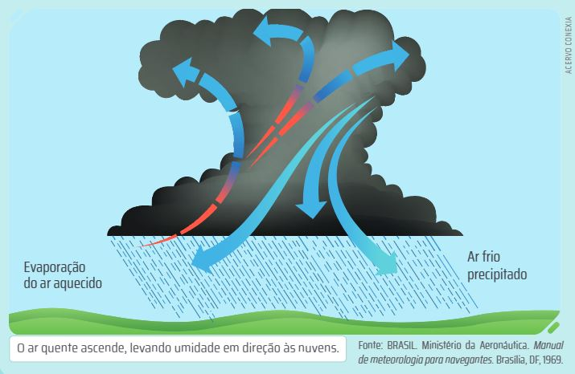
- Chuva Orográfica
- Chuva convectiva
- Chuva Frontal
- Chuva Dorsal
- Nenhuma das alternativas

- Observe a imagem da formação de uma chuva e assinale a alternativa que explica o seu nome.

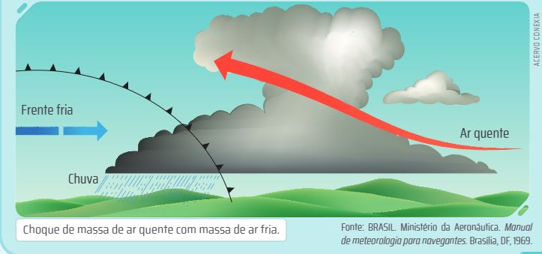
- Chuva Orográfica
- Chuva convectiva
- Chuva Frontal
- Chuva Dorsal
- Nenhuma das alternativas

- Observe a imagem da formação de uma chuva e assinale a alternativa que explica o seu nome.

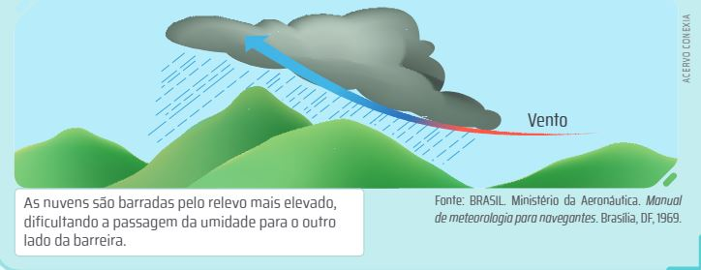
- Chuva Orográfica
- Chuva convectiva
- Chuva Frontal
- Chuva Dorsal
- Nenhuma das alternativas

- Enumere as “descrições de horizontes de solo” com seus respectivos níveis de horizontes de solo. Depois assinale a alternativa que possui a ordem correta das afirmativas que foram enumeradas.

( 1 ) Horizonte “O” ( 2 ) Horizonte “A” ( 3 ) Horizonte “B”
( 4 ) Horizonte “C” ( 5 ) Horizonte “R”

( ) Horizonte orgânico, ou seja, a camada superficial, formada a partir da decomposição de matéria orgânica. Essa camada costuma ter cor escura que é o resultado da decomposição da serapilheira.
( ) É a camada mineral que sofre pouca alteração e possui material semelhante ao da rocha matriz.
( ) Rocha não alterada que deu origem ao solo.
( ) Horizonte que apresenta redução de matéria orgânica. Essa camada possui uma maior presença de ferro, argila, alumínio e outros minerais. É normalmente atingido por raízes profundas.
( ) Camada rica em húmus, misturado com a rocha alterada. É onde se fixam a maioria das raízes das plantas, sendo a água responsável por dissolver os minerais ali presentes.

- 1, 2, 5, 3, 4
- 4, 1, 3, 2, 5
- 5, 1, 3, 2, 4
- 1, 4, 5, 3, 2
- Nenhuma das alternativas

- Enumere as siglas dos elementos químicos encontrados no solo com seus respectivos nomes. Depois assinale a alternativa que corresponde as respostas na ordem correta.

( 1 ) P ( 2 ) K ( 3 ) N ( 4 ) Mg ( 5 ) Ca

( ) Cálcio ( ) Nitrogênio ( ) Fósforo ( ) Potássio ( ) Magnésio.

- 4-1-3-2-5
- 2-5-4-3-1
- 5-3-1-2-4
- 5-1-2-3-4
- Nenhuma das alternativas.

- Os elementos do clima MAIS IMPORTANTES são:
- Tempo e Clima
- Umidade e Temperatura
- Sol, Chuva, Frio, Neve, Calor e Frio
- Umidade, Temperatura e Pressão atmosférica
- Nenhuma das alternativas

- Enumere os tipos de solos brasileiros com suas respectivas características principais. Depois assinale a alternativa que possui a ordem correta das afirmativas que foram enumeradas.
(1 ) Latossolo ( 2 ) Argissolo ( 3 ) Neossolo

( ) Esse tipo de solo é mundialmente conhecido por apresentar na maioria dos casos boa diferenciação entre os horizontes do solo.
( ) Possui formação recente e apresenta, na maior parte dos casos, fragmentos de rochas que ainda não foram intemperizadas.
( ) Solo altamente desenvolvido e profundo, com grande volume, resultado da forte atuação dos processos de intemperismo. Pode ser visto nas cores amarela, vermelha ou até mesmo em uma combinação de vermelho e amarelo.

- 1-2-3
- 3-1-2
- 3-2-1
- 2-3-1
- Nenhuma das alternativas

- Assinale a alternativa incorreta.

- No Neossolo litólico existe a presença de rocha entre os 50 primeiros centímetros a partir da superfície.
- No Neossolo Regolítico existe a presença de rocha após os 50 primeiros centímetros do solo a partir da superfície.
- No Neossolo quartzarênico existe a presença de areia. É muito comum em áreas litorâneas.
- O Neossolo flúvico é formado por restos de plantas e animais em áreas com grande presença de água.
- Todas as alternativas estão incorretas.

- O que são bactérias anaeróbicas?
- São seres que dependem NECESSARIAMENTE de oxigênio para sobreviver.
- São seres encontrados onde somente tem gelo.
- São seres que fazem exercícios físicos.
- São seres que não dependem de oxigênio para sobreviver.
- Nenhuma das alternativas

- Quanto aos tipos de solo, leia a definição abaixo e assinale a alternativa que contenha o tipo de solo que essa definição se refere.

“Esse tipo de solo apresenta baixa permeabilidade, ou seja, têm grande facilidade na retenção de água. É constituído por partículas muito pequenas que geram microporos que conseguem segurar a água. Esse solo apresenta ferro e alumínio em sua composição e são relativamente férteis”.
Essa afirmação fala sobre o solo:
- Solo Argiloso
- Solo Orgânico
- Solo Arenoso
- Solo Salmourão
- Nenhuma das alternativas
- O clima pode ser estudado sob DUAS diferentes ÓTICAS, são elas:
- Tempo e Clima
- Espacial e Temporal
- Frio e Calor
- Dia e Noite
- Nenhuma das alternativas

- Leia atentamente o texto abaixo e assinale a qual camada da atmosfera estou me referindo.

“É nesta camada que encontramos os Satélites artificiais da Terra, as Estações espaciais, Naves espaciais e também possui ar MUITO rarefeito.”

- Troposfera
- Exosfera
- Mesosfera
- Estratosfera
- Termosfera

- Assinale a alternativa que apresenta TODAS as camadas da atmosfera.

- Exosfera, Termosfera, Mesosfera, Estratosfera e Troposfera.
- Termosfera, Mesosfera, Estratosfera e Troposfera.
- Mesosfera, Estratosfera e Troposfera.
- Exosfera, Termosfera e Mesosfera.
- Nenhuma das alternativas.

“Aprenda com o ontem. Viva o hoje. Tenha esperança para o amanhã. (Albert Einstein)
Boa Prova!!

